**Lakiery hybrydowe Indigo**

**Chcesz zadbać o swoje dłonie? Manicure wykonany przy użyciu lakierów hybrydowych Indigo to świetny pomysł!**

**Lakiery hybrydowe Indigo**

**Lakiery hybrydowe Indigo** to wygodny sposób na trwały i schludnie wyglądający manicure, który wytrwa na paznokciach przez wiele dni. Zapomnij więc o codziennym malowaniu paznokci i odpryskujących lakierach! Manicure hybrydowy wymaga jednak odpowiedniej aplikacji, a produkty muszą być poprawnie przechowywane, żeby mogły służyć Ci jak najdłużej.

**Jak wykonywać manicure hybrydowy?**

Przygotowanie płytki paznokcia jest niezwykle ważne, jeżeli zależy Ci na tym, żeby stylizacja utrzymała się jak najdłużej. Należy odsunąć i usunąć dokładnie skórki, następnie zmatowić pilnikiem płytkę i odtłuścić ją cleanerem. Jeżeli chcesz dodatkowo poprawić trwałość stylizacji użyj na tym etapie primera. Odczekaj około 60 sekund aż dokładnie wyschnie i przystąp do nakładania bazy. Na utwardzoną bazę aplikuj 2-3 warstwy *lakieru hybrydowego Indigo*. Każdą warstwę utwardź w lampie, a następnie pokryj topem.

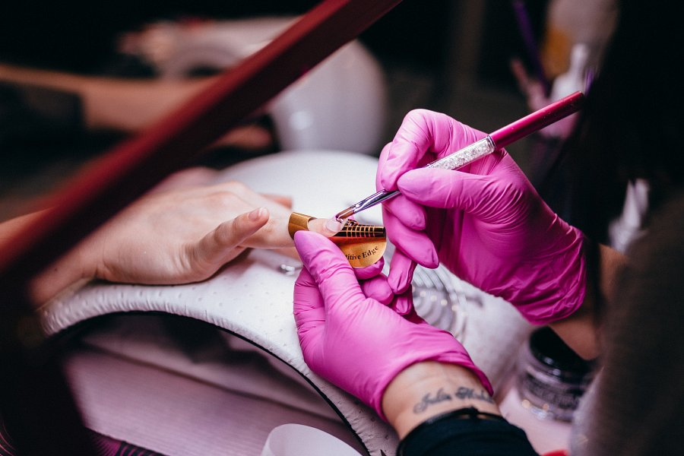

**Jak przechowywać lakiery hybrydowe Indigo?**

Miejsce, w którym trzymasz [lakiery hybrydowe Indigo](https://lubiepaznokcie.pl/kategoria-produktu/lakiery-hybrydowe/), ma duże znaczenie dla ich jakości. Warunki, w jakich znajdują się lakiery hybrydowe, mają wpływ na ich konsystencję. Nie służy im też światło, dlatego musisz znaleźć jakieś ciemne i suche miejsce, najlepiej o temperaturze między 10 a 25 °C. Zadbaj, by nie miały do nich dostępu światło ani źródło ciepła. Negatywnie wpływa na nie też wilgoć i niska temperatura, dlatego łazienka czy lodówka nie są dobrym pomysłem.